**Figura I.**

**Esquema metodológico de la investigación.**

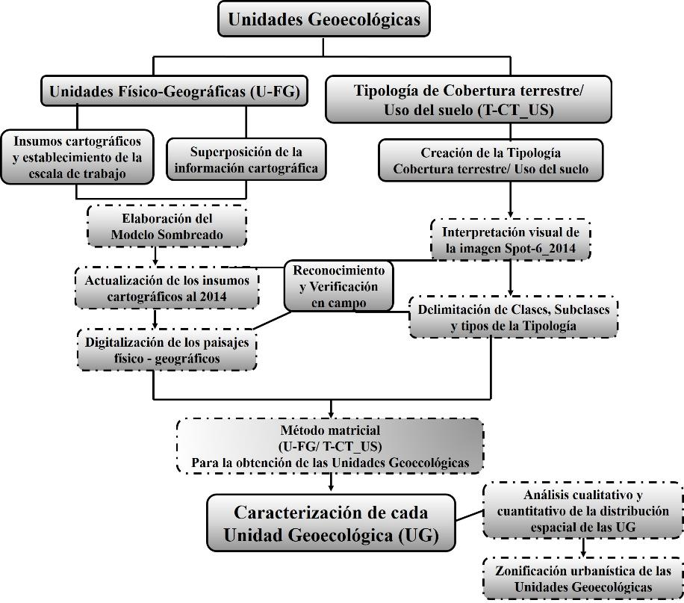

**Figura II.**

**Mapa de Paisajes Físico Geográficos.**

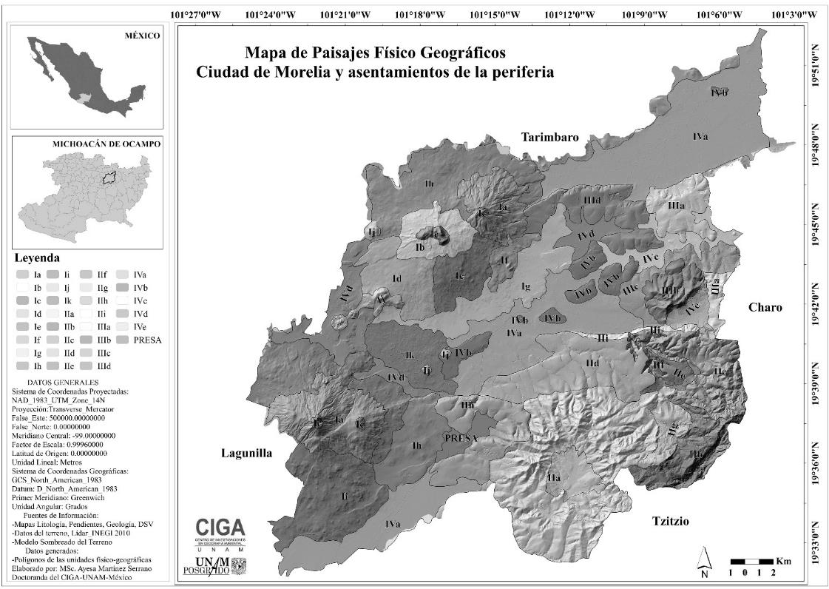

**Cuadro 1.**

**Leyenda de las unidades físico-geográficas del paisaje a nivel local.**

|  |  |
| --- | --- |
| 1. Montañas volcánicas, ligera a medianamente   Diseccionadas (100-500 m/ km2) y piedemontes de ligera a fuertemente inclinadas (10°-30°). | I. a. Laderas de las montañas, formadas en Ignimbritas, dacitas y coladas de lava basálticas, L a FI (10°-30°), con AH, pastizal cerrado, cultivos de temporal y riego, plantaciones de árboles semiabiertas, y bosque cerrado, semiabierto y abierto, sobre Leptosoles, Luvisoles y Acrisoles. |
| I. b. Laderas de las montañas, formadas en andesitas, brecha volcánica intermedia y coladas de lavas basálticas, con laderas L a MI (10°-20°), con AH, cultivos de temporal y pastizal cerrado, sobre Andosoles, acrisoles y Luvisoles. |
| I. c. Cimas de las montañas, en forma de cono o cráter volcánico, formadas en basaltos, con pendientes FI (>30°) con bosque semiabierto y pastizal cerrado, sobre Luvisoles y Andosoles. |
| I. d. Laderas de las montañas, formadas por coladas de lava basáltica, LI (5°-10°) con AH y algunos cultivos de temporal, sobre Vertisoles. |
| I. e. Laderas de las montañas, formadas por coladas de lava basáltica, L a MI (10°-15°) con pastizal cerrado, matorral pastizal, cultivos de temporal, bosque abierto y AH, sobre Vertisoles y Luvisoles. |
| I. f. Lomeríos, fuertemente diseccionados (80-100 m/km2), formados por basaltos y dacitas, con laderas L a MI (10°-15°) y superficies cumbrales muy S a SI (1°-5°), con AH, pastizal cerrado y cultivos de temporal y riego, sobre Leptosoles. |
| I. g. Piedemontes, formados por coladas de lava basáltica, muy S a LI (3°-10°) con AH, bosque abierto, cultivo de temporal, matorral pastizal y cerrado, sobre Leptosoles. |
| I. h. Piedemontes, formados por coladas de lava basáltica, LI (5°-10°) con pastizal cerrado, plantaciones de árboles abiertas y semiabiertas, cultivos de temporal, bordos y AH, sobre Vertisoles . |
| I. i. Piedemontes, formados por coladas de lava basáltica, L a MI (10°-15°) con pastizal cerrado, cultivos de temporal, matorral pastizal, bosques semiabierto y cerrado y AH, sobre Luvisoles. |
| I. j. Domos y volcanes monogenéticos, formados por dacitas y riolitas, L a MI (10°-15°) con pastizal cerrado, sobre leptosoles, Luvisoles, Phaeozem y Regosoles. |
| I. k. Superficie plana a suavemente ondulada (<5°), formada por colada de lava basáltica (mal país), con AH, bosque abierto, matorral cerrado y pastizal, cultivos de temporal, sobre Leptosoles. |
| II. Montañas LD (100-250 m/km2) y laderas L a FI (10°-30°) | II. a. Laderas de las montañas, formadas en andesitas, mediana a fuertemente inclinadas (20°-30°) con cimas en forma de conos, sobre Acrisol y Luvisoles. |
| II. b. Laderas de las montañas, formadas en Ignimbritas, L a MI (10°-20°) con pastizal cerrado, cultivo de riego y temporal, plantaciones de árboles cerradas, bosque cerrado, semiabierto y abierto, sobre Acrisol, Andosoles, Leptosoles y Luvisoles. |
| II. c. Laderas de las montañas, formadas en basaltos y dacitas, M a FI (20°-30°) con pastizal cerrado, cultivo de riego y temporal, plantaciones de árboles cerradas, bosque cerrado, semiabierto y abierto, sobre Acrisol, Andosoles, Leptosoles y Luvisoles. |
| II. d. Piedemontes, formados por Ignimbritas, S a LI (3°-10°) con AH, matorral pastizal, pastizal cerrado, cultivos de temporal, plantaciones de árboles cerradas y bosque abierto, sobre luvisoles. |
| II. e. Superficie cumbral, formada en Ignimbritas, con laderas muy S a LI (1°-10°) con AH, pastizal cerrado y cultivos de temporal y de riego, sobre luvisoles. |
| II. f. Cañones fluviales, formados en dacitas y basaltos, profundos (DV > 40-100 ms), con corrientes permanentes y vegetación de bosque semiabierto, matorral pastizal, pastizal cerrado, sobre leptosoles. |
| II. g. Conos volcánicos, formados por depósitos de caída y brecha volcánica, L a MI (10°-20°), con pastizal cerrado, cultivo de riego y temporal, plantaciones de árboles cerradas, bosque cerrado, semiabierto y abierto, sobre Acrisol, Andosoles, Leptosoles y Luvisoles. |
| II. h. Superficie cumbral, muy S a LI (1°-10°), con laderas ligera a medianamente inclinadas (10°-20°), con AH y bosque cerrado, sobre Luvisoles y Phaeozems. |
| II. i. Macro-pendiente de las montañas, escarpada (>30°), tectónica, en depósitos de caída, con AH y bosque cerrado sobre Luvisoles. |
| III. Montañas ligeramente diseccionadas (100-250 m/km2) | III. a. Laderas de las montañas, formadas en Ignimbritas, L a MI (15°-20°), con superficies cumbrales muy S a SI (1°-5°), con matorral, pastizal y AH, sobre Leptosoles. |
| III. b. Laderas de las montañas, formadas en basaltos y andesitas, L a FI (15°-30°), en partes escarpadas. |
| III. c. Piedemontes, formados por depósitos de caída, con pendientes SI (3°-5°). |
| III. d. Lomeríos ligera a medianamente diseccionados (40-100 m/km2) formados en basaltos, dacitas, y depósitos de caída, con laderas desde muy S a FI (3°-30°), en partes escarpadas, con AH, pastizal cerrado y cultivos de temporal, sobre Phaeozem. |
| IV. Valles fluviales y depresiones interlávicas e intermontañosas | IV. a. Fondo de los valles fluviales, amplios, en depósitos superficiales fluviales y sobre lavas volcánicas basálticas, planos a muy SI (1°-3°), con AH, cultivos de temporal, matorral cerrado y matorral-pastizal, sobre Vertisoles, Phaeozem. |
| IV. b. Terrazas fluviales erosivas (restos) (15-20 m/km2), formadas en Ignimbritas, planas a muy SI (1°-3°), con AH, cultivos de temporal, matorral cerrado y matorral-pastizal, sobre Vertisoles, Phaeozem. |
| IV. c. Valles estrechos. |
| IV. d. Depresiones interlávicas. |
| IV. e. Depresión intermontañosa, en depósitos de caída y lacustres, con fondo muy S a LI (1°-10°) y laderas desde muy S a FI (3°-30°), con AH, cultivos de temporal, matorral cerrado y matorral-pastizal, sobre Vertisoles. |
| PRESA | PRESA |

**Cuadro 2.**

**Leyenda de la tipología de la cobertura terrestre y el uso del suelo.**

|  |  |  |
| --- | --- | --- |
| **CLASES** | **SUBCLASES / Tipos** | |
| **I-Habitacional** | A- Habitacional Continuo Denso | F- Casco Histórico |
| B- Habitacional Continuo Medio Denso | G- Viviendas H Discontinuas en Bloques |
| C- Habitacional Discontinuo de Baja Densidad | H- Viviendas Discontinuas Dispersas |
| D- Habitacional Discontinuo Aislado | I- Viviendas Aisladas |
| E- Habitacional Edificaciones | J- Viviendas Irregulares de materiales temporales de tipo irregular |
| **II-Infraestructura_ Equipamiento** | K- Instalaciones Recreativas | O- Instalaciones Almacenamiento |
| L- Instalaciones Deportivas | P- Instalaciones Varias |
| M- Instalaciones Comerciales | Q- Instalaciones Productivas |
| N- Instalaciones Educativas | R- Instalaciones Panteón |
| Ñ- Instalaciones Industriales | S- Instalaciones de Aserraderos y ladrilleras |
| **III- Área verde** | T- Vegetación Densa | |
| U- Vegetación Baja Densidad | |
| V- Vegetación árboles aislados y zonas de pastos | |
| W- Matorral baja densidad | |
| X- Pastizal | |
| **IV- Área Cultivada** | Y- Cultivos compactos densos | |
| Z- Cultivos Dispersos | |
| AA- Cultivos Dispersos con matorrales o pastizales | |
| **V- Suelo Degradado** | BB- Suelo desnudo (baldíos) | |
| CC- Suelo desnudo y matorrales aislados | |
| DD- Banco de Materiales | |
| EE- Depósitos de residuos (compilación de desechos industriales o domésticos) | |
| **VI- Cobertura Hídrica** | FF- Cuerpos de agua | |
| GG- Cañada GG | |

**Figura III.**

**Mapa de Tipología de la Cobertura Terrestre y Uso del Suelo.**

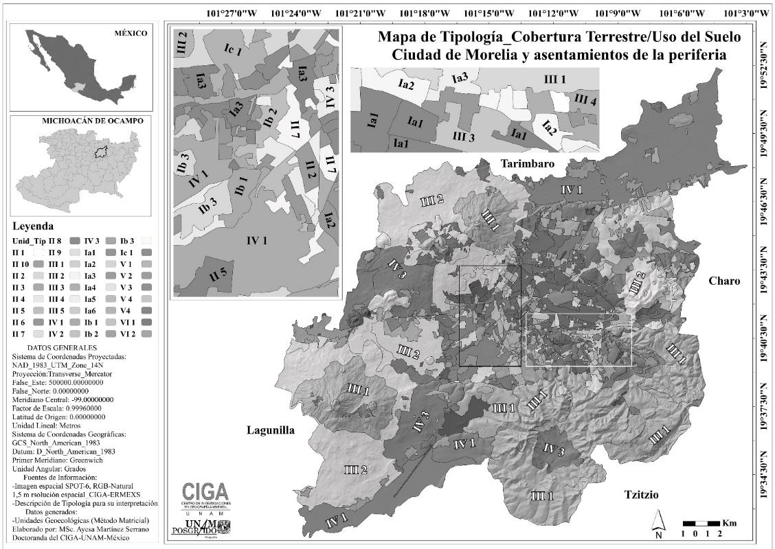

**Cuadro 3.**

**Matriz de obtención de las Unidades Geoecológicas del área de estudio.**

|  |  |  |  |  |  |  |  |  |  |  |  |  |  |  |  |  |  |  |  |  |  |  |  |  |  |  |  |  |  |  |  |  |  |  |  |
| --- | --- | --- | --- | --- | --- | --- | --- | --- | --- | --- | --- | --- | --- | --- | --- | --- | --- | --- | --- | --- | --- | --- | --- | --- | --- | --- | --- | --- | --- | --- | --- | --- | --- | --- | --- |
| UNIDADES GEOECOLÓGICAS | | COBERTURA TERRESTRE/ USO DEL SUELO | | | | | | | | | | | | | | | | | | | | | | | | | | | | | | | | | |
| A | B | C | D | E | F | G | H | I | J | K | L | M | N | Ñ | O | P | Q | R | S | T | U | V | W | X | Y | Z | AA | BB | CC | DD | EE | FF | GG |
| UNIDADES  FÍSICO-GEOGRÁFICAS | I a |  |  |  |  |  |  |  |  |  |  |  |  |  |  |  |  |  |  |  |  | **1** |  | **2** | **3** |  |  |  | **4** |  |  |  |  |  |  |
| I b |  |  |  |  |  |  |  |  |  |  |  |  |  |  |  |  |  |  |  |  |  | **5** |  |  | **6** |  |  | **7** | **8** | **9** |  |  |  |  |
| I c |  |  |  |  |  |  |  |  |  |  |  |  |  |  |  |  |  |  |  |  | **10** |  |  | **11** | **12** |  |  |  |  |  |  |  |  |  |
| I d |  | **13** | **14** |  |  |  | **15** |  |  |  |  |  | **16** |  |  |  | **17** |  |  |  |  |  |  |  |  |  |  | **18** |  |  |  |  |  |  |
| I e | **19** | **20** | **21** |  |  |  |  | **22** | **23** | **24** |  |  |  |  |  |  |  |  |  |  |  | **25** |  |  |  |  |  |  |  |  |  |  |  |  |
| I f | **26** | **27** | **28** |  |  |  | **29** |  | **30** |  |  |  |  |  |  |  |  |  |  |  |  | **31** |  | **32** |  |  |  | **33** |  |  |  |  |  |  |
| I g | **34** | **35** | **36** | **37** |  |  | **38** | **39** | **40** | **41** | **42** | **43** | **44** | **45** | **46** | **47** | **48** |  |  |  |  |  |  |  | **49** | **50** |  | **51** |  |  |  |  |  |  |
| I h |  |  |  |  |  |  | **52** | **53** |  |  |  |  |  |  |  |  | **54** |  |  |  |  | **55** |  |  |  |  |  | **56** |  |  |  |  |  |  |
| I i |  |  |  |  |  |  | **57** | **58** | **59** |  |  |  |  |  |  |  | **60** |  |  |  |  | **61** |  |  |  |  |  |  |  |  |  |  |  |  |
| I j |  |  |  |  |  |  |  | **62** |  |  |  |  |  |  |  |  |  |  |  |  |  | **63** | **64** |  |  |  |  |  |  |  | **65** | **66** |  |  |
| I k |  | **67** |  |  |  |  | **68** | **69** |  | **70** |  |  |  |  |  |  |  |  |  |  |  | **71** | **72** |  |  |  |  |  |  |  |  |  |  |  |
| II a |  |  |  | **73** |  |  |  |  |  |  |  |  |  |  |  |  |  |  |  |  | **74** |  |  |  |  |  |  | **75** |  | **76** |  |  |  |  |
| II b |  |  |  |  |  |  |  |  |  |  |  |  |  |  |  |  |  |  |  |  | **77** |  |  |  |  |  |  |  |  |  |  |  |  |  |
| II c |  |  |  |  |  |  |  |  |  |  |  |  |  |  |  |  |  |  |  |  | **78** |  |  |  |  |  |  |  |  |  |  |  |  |  |
| II d | **79** | **80** | **81** | **82** | **83** |  | **84** | **85** | **86** | **87** | **88** |  | **89** | **90** | **91** | **92** | **93** |  | **94** | **95** | **96** | **97** | **98** | **99** | **100** | **101** | **102** | **103** | **104** | **105** | **106** |  | **107** | **108** |
| II e |  |  |  |  |  |  | **109** |  |  |  |  |  |  |  |  |  |  |  |  |  |  |  | **110** |  |  |  |  | **111** |  |  |  |  |  |  |
| II f |  |  |  |  |  |  |  |  |  |  |  |  |  |  |  |  |  |  |  |  |  |  | **112** |  |  |  |  |  |  |  |  |  |  |  |
| II g |  |  |  |  |  |  |  | **113** |  |  |  |  |  |  |  |  |  |  |  |  | **114** |  |  |  |  |  |  |  |  |  |  |  |  |  |
| II h |  | **115** |  |  |  |  | **116** | **117** |  |  | **118** |  |  |  |  |  | **119** |  |  |  | **120** |  | **121** |  |  | **122** |  |  |  |  |  |  |  |  |
| II i | **123** |  | **124** |  |  |  |  | **125** |  |  |  |  |  |  |  |  |  |  |  |  | **126** | **127** |  |  |  |  |  |  |  |  |  |  |  |  |
| III a |  | **128** |  | **129** |  |  | **130** | **131** |  | **132** |  |  | **133** |  |  |  | **134** |  |  | **135** |  | **136** | **137** | **138** |  |  | **139** |  |  |  |  |  |  |  |
| III b |  |  |  |  |  |  |  | **140** |  |  |  |  |  | **141** |  |  | **142** |  |  |  |  | **143** |  |  |  |  |  |  |  |  |  |  |  |  |
| III c | **144** | **145** | **146** |  |  |  | **147** | **148** | **149** |  | **150** |  | **151** | **152** | **153** | **154** | **155** |  |  |  |  | **156** |  |  |  |  |  | **157** |  | **158** |  | **159** | **160** |  |
| III d | **161** | **162** |  |  |  |  | **163** | **164** | **165** | **166** | **167** |  |  | **168** | **169** |  |  |  |  |  |  |  |  | **170** | **171** | **172** |  | **173** |  | **174** | **175** |  | **176** |  |
| IV a | **177** | **178** |  | **179** | **180** |  | **181** | **182** | **183** | **184** | **185** | **186** | **187** | **188** | **189** | **190** | **191** | **192** |  | **193** |  | **194** |  | **195** |  | **196** | **197** | **198** |  |  | **199** |  |  |  |
| IV b | **200** | **201** | **202** |  | **203** | **204** | **205** | **206** | **207** |  | **208** |  |  | **209** | **210** | **211** | **212** |  | **213** |  |  |  | **214** | **215** |  |  |  | **216** |  |  |  |  |  |  |
| IV c |  | **217** | **218** |  |  |  | **219** |  |  | **220** |  |  |  | **221** | **222** |  | **223** |  |  |  |  |  |  | **224** |  | **225** |  | **226** |  |  |  |  |  |  |
| IV d | **227** | **228** | **229** |  |  |  | **230** |  |  |  |  | **231** | **232** |  | **233** |  |  | **234** |  |  |  | **235** |  |  |  |  | **236** | **237** | **238** |  |  | **239** | **240** |  |
| IV e |  | **241** |  | **242** |  |  |  | **243** |  |  | **244** |  | **245** |  |  |  |  |  |  |  |  |  |  |  |  |  |  |  |  | **246** |  |  |  |  |
| Presa |  |  |  |  |  |  |  |  |  |  |  |  |  |  |  |  |  |  |  |  |  |  |  |  |  |  |  |  |  |  |  |  | **247** |  |

**Figura IV.**

**Mapa de Unidades Geoecológicas.**

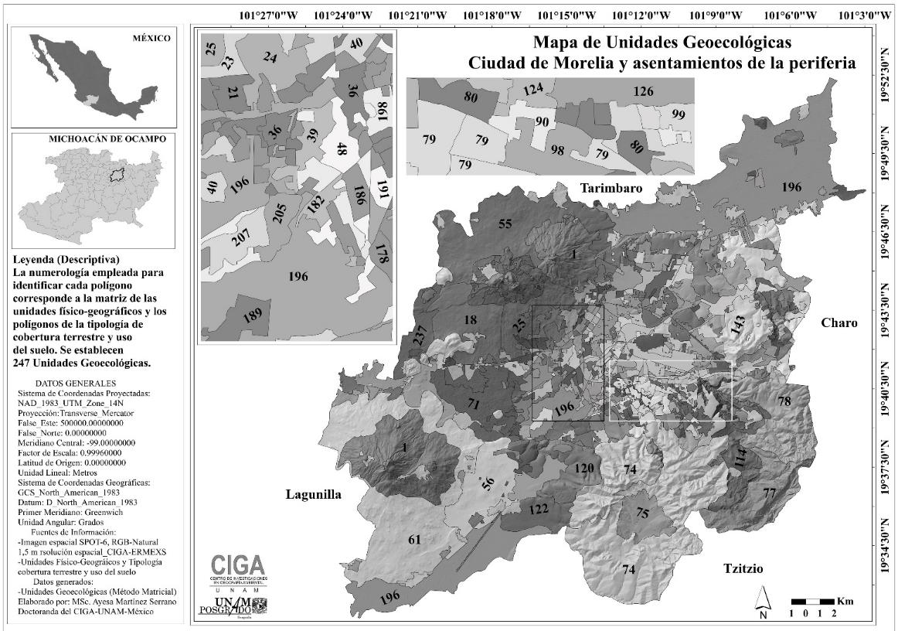

**Figura V.**

**Unidades Geoecológicas Urbanas.**

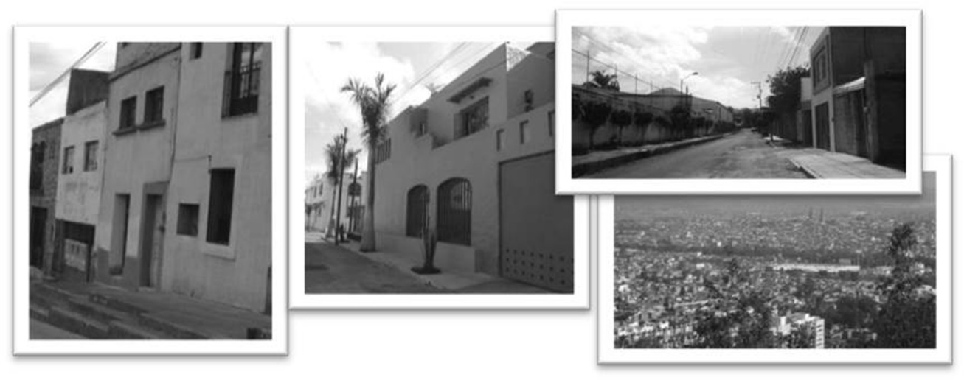

**UG-80**

**UG-178**

**UG-204**

**UG-200**

**Cuadro 4.**

**Coberturas terrestres de las Unidades Geoecológicas Urbanas.**

|  |  |  |
| --- | --- | --- |
| **Coberturas- Unidades Geoecológicas** | **Cantidad de**  **polígonos UG** | **Superficie Total (Km2)** |
| Habitacional: 14, 19, 20, 21, 26, 27, 28, 34, 35, 36, 79, 80, 81, 83, 123, 124, 144, 145, 146, 161, 162, 177, 178, 179, 180, 200, 201, 202, 203, 204, 218, 227, 228, 229 | 199 | 68.46 |
| Infraestructura –equipamiento: 43, 44, 45, 46, 47, 48, 88, 89, 90, 91, 93, 94, 142, 151, 152, 153, 154, 155, 185, 186, 187, 188, 189, 190, 191, 192, 208, 209, 210, 211, 212, 213, 221, 222, 223 | 175 | 18.53 |
| Vegetación: 25, 32, 49, 96, 97, 98, 99, 194, 195, 215, 224 | 26 | 5.43 |
| Área Cultivada: 51, 103, 196, 197, 198, 226 | 7 | 2.05 |
| Suelo Degradado: 239 | 1 | 0.30 |
| Cobertura Hídrica : 108 | 2 | 0.21 |
| **Total** | **410** | **94.98** |

**Figura VI.**

**Unidades Geoecológicas Periurbanas.**

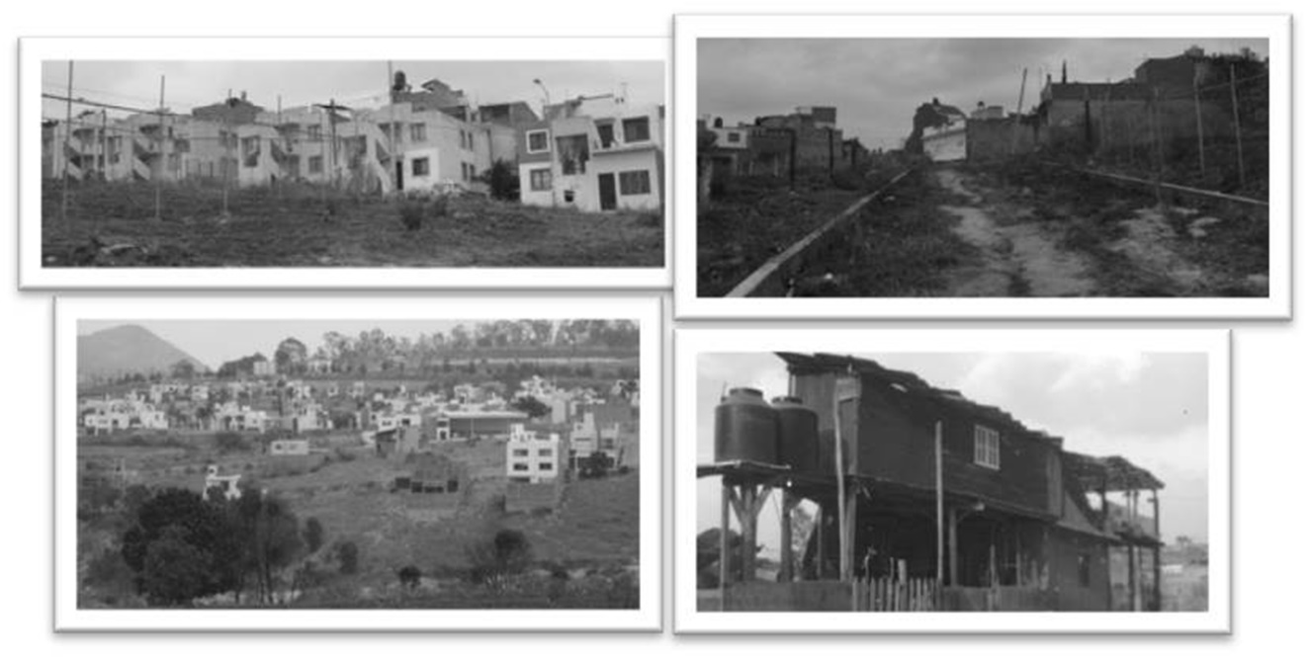

**UG-164**

**UG-24**

**UG-85**

**UG-87**

**Cuadro 5.**

**Coberturas terrestres de las Unidades Geoecológicas Periurbanas.**

|  |  |  |
| --- | --- | --- |
| **Coberturas- Unidades Geoecológicas** | **Cantidad de**  **polígonos UG** | **Superficie Total (Km2)** |
| Habitacional: 13, 15, 24, 29, 30, 35, 37, 38, 39, 40, 41, 67, 68, 69, 70, 73, 80, 82, 84, 85, 86, 87, 115, 117, 125, 128, 129, 130, 131, 132, 140, 145, 148, 162, 163, 164, 165, 166, 178, 181, 182, 201, 205, 206, 207, 217, 219, 228, 241, 242, 243 | 116 | 53.36 |
| Infraestructura –equipamiento: 16, 17, 42, 44, 46, 48, 88, 89, 90, 93, 95, , 118, 119, 133, 134, 141, 142, 150, 155, 167, 168, 169, 185, 186, 187, 188, 189, 191, 231, 232, 233, 244, 245 | 60 | 11.25 |
| Vegetación: 64, 72, 96, 97, 98, 99, 100, 121, 136, 137, 138, 143, 170, 171 | 23 | 39.89 |
| Área Cultivada: 33, 50, 51, 101, 102, 103, 157, 173, 196, 198, 216, 226, 237 | 17 | 30.75 |
| Suelo Degradado: 104, 105, 106, 158, 159, 174, 175, 199, 246 | 21 | 5.03 |
| Cobertura Hídrica: 107, 108, 160, 176, 240 | 6 | 0.49 |
| **Total** | **243** | **140.78** |

**Figura VII.**

**Unidades Geoecológicas Rurales.**

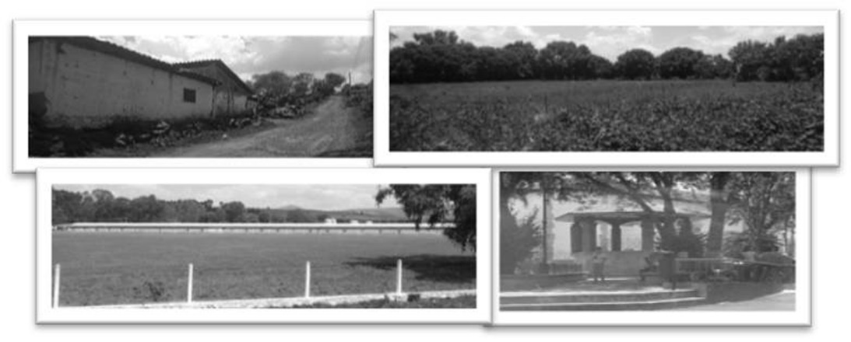

**UG-57**

**UG-196**

**UG-234**

**UG-181**

**Cuadro 6.**

**Coberturas terrestres por Unidades Geoecológicas Rurales.**

|  |  |  |
| --- | --- | --- |
| **Coberturas- Unidades Geoecológicas** | **Cantidad de**  **polígonos UG** | **Superficie Total (Km2)** |
| Habitacional: 15, 22, 23, 52, 53, 57, 58, 59, 62, 69, 70, 109, 113, 116, 178, 181, 182, 205, 228, 229, 230 | 44 | 24.42 |
| Infraestructura –equipamiento: 54, 92, 95, 188, 189, 193, 233, 234 | 16 | 1.67 |
| Vegetación: 1, 2, 3, 5, 6, 10, 11, 12, 25, 31, 55, 61, 63, 71, 74, 77, 78, 110 112, 114, 120, 126, 127, 235 | 46 | 357.99 |
| Área Cultivada: 4, 7, 18, 56, 75, 103, 111, 122, 196, 225, 236, 237 | 20 | 173.18 |
| Suelo Degradado: 8, 9, 65, 66, 76, 238 | 13 | 7.44 |
| Cobertura Hídrica: 247 | 1 | 5.47 |
| **Total** | **140** | **570.17** |

**Figura VIII.**

**Mapa de zonificación urbanística de las unidades geoecológica**

